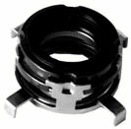
- Кат.Номер:

  - A251266

- Използва се:

  - ND TV12C
  - ND TV14C

- Характеристики:

  - В.Д. 28.7 мм
  - В.Д. 16.8 мм
  - В. 15.2 мм

